
Trabajo Final Estadística
Razón de Prevalencia de Sífilis Gestacional en Bogotá D.C. (2018–2025)
Shesly Colorado — 5600756
Juan Lagos — 1803878
Luis Narváez
04 de julio de 2026

Resumen
La sífilis gestacional es una infección de transmisión sexual que continúa representando un problema relevante de salud pública en Bogotá D.C. Este trabajo presenta un análisis estadístico descriptivo de la razón de prevalencia de sífilis gestacional en la ciudad durante el periodo 2018–2025, a partir de los registros publicados por el Observatorio de Salud de Bogotá (SaluData). Se analizaron tres variables cualitativas (condición migratoria, régimen de afiliación al sistema de salud y enfoque diferencial) y dos variables cuantitativas (año de notificación y edad materna), calculando tablas de frecuencia, medidas de tendencia central y de dispersión, y representaciones gráficas para cada una. Adicionalmente, se ajustó un modelo de regresión lineal simple entre el año y la edad promedio de las gestantes, y se contrastó la distribución de la variable Edad frente a un modelo de distribución normal teórica. Los resultados muestran que los casos se concentran principalmente en mujeres colombianas (61.2%), afiliadas al régimen subsidiado (38.8%) y sin enfoque étnico diferencial declarado (86.9%), con una edad promedio de 27.36 años (DE = 7.77) concentrada en el grupo de 20 a 24 años. La regresión lineal entre año y edad promedio no evidenció una tendencia relevante (r² = 3.2%), y la distribución de la Edad mostró un sesgo positivo leve (asimetría = 0.27) y una forma más aplanada que la normal teórica (curtosis = -0.78). Estos hallazgos son consistentes con la literatura revisada y aportan evidencia para orientar estrategias de prevención dirigidas a los grupos poblacionales de mayor riesgo.
Palabras clave: sífilis gestacional, prevalencia, análisis estadístico, distribución normal, regresión lineal, Bogotá D.C.
Nota metodológica general: en todo este documento la unidad de análisis es el registro (fila) del conjunto de datos publicado por el Observatorio de Salud de Bogotá (SaluData). El conjunto de datos original contiene 1,186 registros. Las frecuencias, medidas de tendencia central, medidas de dispersión, la regresión lineal y el ejemplo de distribución normal se calculan contando cada registro una sola vez (N = 1,186), de manera consistente en todas las variables del informe.

Tabla de Contenido
Índice de Tablas y Figuras 4
Marco Teórico 5
Planteamiento del Problema 6
Objetivos 6
Justificación de las Variables 7
Base de Datos 7
Variables Cualitativas 9
Migrante 9
Régimen de Seguridad Social 11
Enfoque Diferencial 13
Variables Cuantitativas 16
Año 16
Edad 19
Regresión Lineal — Año vs. Edad Promedio 23
Distribución Normal — Ejemplo Aplicado a la Edad 25
Conclusiones Generales 28
Referencias 29

Índice de Tablas y Figuras

Índice de Tablas
Tabla 1. Ficha técnica de la base de datos 8
Tabla 2. Migrante 9
Tabla 3. Régimen de Seguridad Social 11
Tabla 4. Enfoque Diferencial 13
Tabla 5. Año 16
Tabla 6. Medidas estadísticas de la variable Año 16
Tabla 7. Edad (agrupada) 19
Tabla 8. Medidas estadísticas de la variable Edad (datos agrupados) 20
Tabla 9. Edad promedio por año (para la regresión lineal) 23
Tabla 10. Coeficientes del modelo de regresión lineal 24
Tabla 11. Parámetros del modelo normal aplicado a Edad 25
Tabla 12. Frecuencia observada vs. esperada bajo el modelo normal N(27.36, 7.77²) 26
Tabla 13. Verificación de la regla empírica (68-95-99.7) para Edad 27
Tabla 14. Coeficientes de forma de la distribución de Edad 27

Índice de Figuras
Figura 1. Migrante — cantidad de personas por nacionalidad 9
Figura 2. Migrante — participación porcentual de cada grupo sobre el total 10
Figura 3. Migrante — proporción en formato de dona 10
Figura 4. Migrante — diagrama de embudo que compara los porcentajes de cada categoría en un eje común 11
Figura 5. Régimen — diagrama de barras con la cantidad de personas por régimen 12
Figura 6. Régimen — participación porcentual de cada grupo sobre el total 12
Figura 7. Régimen — gráfico de radar 13
Figura 8. Régimen — diagrama de embudo 13
Figura 9. Enfoque diferencial — frecuencia de casos 14
Figura 10. Enfoque diferencial — distribución porcentual 15
Figura 11. Enfoque diferencial — con vs. sin declaración étnica 15
Figura 12. Enfoque diferencial — nube de palabras (tamaño proporcional a la frecuencia) 16
Figura 13. Año — evolución de casos (línea) 18
Figura 14. Año — frecuencia de casos (barras) 18
Figura 15. Año — diagrama de embudo (de mayor a menor) 19
Figura 16. Año — gráfico de araña (radar) 19
Figura 17. Edad — histograma 21
Figura 18. Edad — polígono de frecuencias 21
Figura 19. Edad — ojiva (frecuencia acumulada) 22
Figura 20. Edad — resumen de cinco números (cuartiles) 22
Figura 21. Edad — distribución jerárquica (solar) 23
Figura 22. Edad — gráfico radial (relleno) 23
Figura 23. Regresión lineal: Año vs. edad promedio, con línea de tendencia 25
Figura 24. Frecuencia observada vs. esperada bajo normalidad — Edad 26
Figura 25. Curva normal teórica de Edad, N(27.36, 7.77²), con marcadores en μ ± kσ 28

Marco Teórico

Sífilis Gestacional
La sífilis gestacional es una infección de transmisión sexual causada por la bacteria Treponema pallidum, que afecta a mujeres embarazadas y puede transmitirse al feto durante la gestación mediante transmisión vertical (World Health Organization, 2017). Esta enfermedad constituye un importante problema de salud pública debido a que, si no se diagnostica y trata oportunamente, puede ocasionar aborto espontáneo, muerte fetal, parto prematuro, bajo peso al nacer, muerte neonatal y sífilis congénita (Alexander, 1999). A pesar de existir pruebas diagnósticas y tratamientos altamente efectivos ("Effectiveness of benzathine penicillin regimen...", 1989; Instituto Nacional de Salud, 2015), la enfermedad continúa presentando una alta carga epidemiológica en numerosos países, especialmente en América Latina (World Health Organization, 2017).
En Colombia, la sífilis gestacional es un evento de notificación obligatoria al Sistema Nacional de Vigilancia en Salud Pública (SIVIGILA) (Instituto Nacional de Salud, 2015). Su vigilancia busca identificar oportunamente los casos, realizar seguimiento epidemiológico y disminuir la transmisión materno-infantil mediante estrategias de tamizaje y tratamiento temprano (Ministerio de Salud y Protección Social, s.f.).

La Sífilis Gestacional como Problema de Salud Pública
La sífilis gestacional representa uno de los principales desafíos para los programas de salud materno-infantil debido a las consecuencias clínicas, sociales y económicas que genera (Alexander, 1999). Diversos estudios han demostrado que un porcentaje importante de las complicaciones perinatales asociadas a esta enfermedad podría evitarse mediante controles prenatales oportunos y tratamiento con penicilina durante el embarazo ("Effectiveness of benzathine penicillin regimen...", 1989; Instituto Nacional de Salud, 2015).
El Ministerio de Salud de Colombia y el Instituto Nacional de Salud desarrollan protocolos específicos para la vigilancia de este evento con el propósito de conocer su comportamiento epidemiológico, orientar las acciones de prevención y fortalecer la atención prenatal en todo el territorio nacional (Instituto Nacional de Salud, 2015; Ministerio de Salud y Protección Social, s.f.).

Variables Sociodemográficas Asociadas
Las variables sociodemográficas permiten identificar grupos poblacionales con mayor riesgo de presentar sífilis gestacional y facilitan la implementación de intervenciones dirigidas (Becerra-Arias et al., 2022).

Edad
La edad materna constituye uno de los factores más estudiados en epidemiología. Diversas investigaciones muestran que la enfermedad suele concentrarse principalmente en mujeres jóvenes en edad reproductiva, debido a factores biológicos, sociales y conductuales relacionados con la salud sexual y reproductiva (Muñoz et al., 2021).

Régimen de Afiliación al Sistema de Salud
El régimen de afiliación puede influir en el acceso al diagnóstico oportuno, controles prenatales y tratamiento. Estudios realizados en Colombia han encontrado una mayor proporción de casos en mujeres pertenecientes al régimen subsidiado y en población sin aseguramiento, lo que evidencia desigualdades en el acceso a los servicios de salud (Becerra-Arias et al., 2022; Cruz-Aconcha, 2012).

Condición Migratoria
La migración constituye un determinante social importante debido a que muchas personas enfrentan barreras económicas, administrativas y geográficas para acceder a los servicios de salud, lo que puede retrasar el diagnóstico y favorecer la transmisión de la enfermedad (World Health Organization, 2017).

Enfoque Diferencial
El enfoque diferencial reconoce que algunos grupos poblacionales, como comunidades indígenas, afrodescendientes y otras poblaciones vulnerables, requieren estrategias específicas de prevención y atención debido a sus condiciones sociales, culturales y económicas (Ministerio de Salud y Protección Social, s.f.).

Planteamiento del Problema
La sífilis gestacional continúa siendo un problema de salud pública debido a las complicaciones que puede generar tanto para la madre como para el recién nacido. En Bogotá se presentan diferencias en la prevalencia según características sociodemográficas como la condición migratoria, el régimen de afiliación, el enfoque diferencial y la edad de las gestantes. A partir de la información disponible en SaluData, surge la necesidad de analizar estadísticamente estas variables para identificar patrones que contribuyan a comprender mejor el comportamiento de esta enfermedad y apoyar la formulación de estrategias de prevención.

Objetivos

Objetivo General
Analizar estadísticamente el comportamiento de la razón de prevalencia de sífilis gestacional en Bogotá D.C. durante el periodo 2018–2025, a partir de la base de datos del Observatorio de Salud de Bogotá (SaluData), con el fin de identificar patrones sociodemográficos y temporales que orienten la formulación de estrategias de prevención y control.

Objetivos Específicos
- Identificar las características de la población gestante afectada por sífilis según su condición migratoria, su régimen de afiliación al sistema de salud y su enfoque diferencial, con el fin de reconocer posibles desigualdades en el acceso a la atención prenatal.
- Establecer el perfil de edad de las mujeres con sífilis gestacional en Bogotá y su evolución año a año, para determinar si la enfermedad se concentra en algún grupo etario particular.
- Examinar si existe una relación entre el paso de los años y la edad promedio de las gestantes afectadas, con el fin de determinar si el perfil de la población en riesgo se ha mantenido estable o ha cambiado durante el periodo estudiado.
- Comparar la distribución observada de la edad materna frente a un modelo de distribución normal teórica, con el fin de caracterizar su forma, simetría y grado de concentración.

Justificación de las Variables
La selección de las variables analizadas en este trabajo responde directamente a los factores de riesgo sociodemográficos identificados en el marco teórico y a los objetivos específicos planteados. A continuación se justifica la pertinencia de cada una.

Migrante
Se incluyó por ser un determinante social reconocido en la literatura: la condición migratoria se asocia a barreras económicas, administrativas y geográficas de acceso a los servicios de salud, lo que puede retrasar el diagnóstico y el tratamiento oportuno (World Health Organization, 2017).

Régimen de Seguridad Social
Se seleccionó porque el tipo de afiliación al sistema de salud condiciona el acceso real a controles prenatales y tratamiento; estudios previos en Colombia han encontrado mayor concentración de casos en los regímenes subsidiado y en población no asegurada (Becerra-Arias et al., 2022; Cruz-Aconcha, 2012).

Enfoque Diferencial
Se agregó como tercera variable cualitativa porque el enfoque diferencial permite visibilizar si existen grupos poblacionales (comunidades indígenas, afrodescendientes u otras poblaciones vulnerables) que requieran estrategias específicas de prevención, en línea con los lineamientos del Ministerio de Salud y Protección Social (s.f.).

Año
Se analizó para describir el comportamiento temporal del indicador entre 2018 y 2025, e identificar si el número de casos ha aumentado, disminuido o se ha mantenido estable, lo cual es insumo directo para evaluar la efectividad de las estrategias de vigilancia epidemiológica (Instituto Nacional de Salud, 2015).

Edad
Es la variable cuantitativa central del estudio: la evidencia muestra que la sífilis gestacional se concentra en mujeres jóvenes en edad reproductiva (Muñoz et al., 2021), por lo que describir su distribución permite confirmar o refutar ese patrón en los datos de Bogotá.

Regresión Lineal (Año vs. Edad Promedio) y Distribución Normal
Estas dos herramientas estadísticas se incorporaron para responder directamente a los objetivos específicos: la regresión permite examinar si la relación entre el año y la edad promedio de las gestantes es lineal y relevante, mientras que el ejemplo de distribución normal aplicado a la Edad permite contrastar la forma real de la distribución frente a un modelo teórico, aportando evidencia adicional sobre su simetría y concentración.

Base de Datos
La información utilizada en este trabajo proviene del Observatorio de Salud de Bogotá (SaluData), plataforma oficial de la Secretaría Distrital de Salud de Bogotá, la cual publica indicadores epidemiológicos y de salud pública del Distrito Capital (Secretaría Distrital de Salud de Bogotá, 2026). Para este estudio se empleó la base de datos correspondiente al indicador "Razón de prevalencia de sífilis gestacional en Bogotá D.C.", disponible en formato abierto para consulta y descarga (Secretaría Distrital de Salud de Bogotá, 2026).
El indicador hace referencia a las mujeres gestantes, puérperas o con aborto en los últimos 40 días que cumplen con la definición de caso de sífilis gestacional establecida por el Instituto Nacional de Salud, basada en criterios clínicos y de laboratorio (Instituto Nacional de Salud, 2015).
Tabla 1
Ficha técnica de la base de datos
Característica | Descripción
Fuente | Observatorio de Salud de Bogotá (SaluData)
Entidad responsable | Secretaría Distrital de Salud de Bogotá
Indicador | Razón de prevalencia de sífilis gestacional en Bogotá D.C.
Cobertura | Bogotá D.C.
Periodo analizado | 2018–2025 (2025 preliminar)
Periodicidad | Trimestral
Fuente del numerador | SIVIGILA
Fuente del denominador | DANE y RUAF
Unidad de medida | Razón de prevalencia por cada 1,000 nacidos vivos y muertes fetales

La razón de prevalencia se calcula mediante la siguiente expresión:

Cómo se calculó: Ns = número de casos de sífilis gestacional; Nv = nacidos vivos; Mf = muertes fetales. El resultado se expresa como número de casos por cada 1,000 nacidos vivos más muertes fetales.
La información del numerador proviene del Sistema Nacional de Vigilancia en Salud Pública (SIVIGILA), mientras que el denominador corresponde a las bases de datos del DANE y del Registro Único de Afiliados (RUAF), consolidadas por la Secretaría Distrital de Salud (Secretaría Distrital de Salud de Bogotá, 2026). La actualización del indicador es trimestral y la serie histórica disponible comprende el período 2018–2025, siendo los datos de 2025 de carácter preliminar (Secretaría Distrital de Salud de Bogotá, 2026).
Para el desarrollo del análisis estadístico se utilizó el archivo en formato CSV descargado desde el portal de Datos Abiertos de Bogotá, el cual contiene los registros del indicador de razón de prevalencia de sífilis gestacional y variables asociadas, tales como edad, condición migratoria, régimen de afiliación al sistema de salud y enfoque diferencial, entre otras. A partir de esta información se elaboraron las tablas de frecuencia, las medidas descriptivas, los gráficos y el análisis de regresión lineal presentados a continuación.

Variables Cualitativas

Migrante
Variable cualitativa nominal, dicotómica. Indica si la gestante es de nacionalidad colombiana o extranjera.
Tabla 2
Migrante
Migrante | fi | fr | %
Colombiano | 726 | 0.6121 | 61.2%
Extranjero | 460 | 0.3879 | 38.8%
TOTAL | 1,186 | 1.0000 | 100.0%

Moda: Colombianos.
Cómo se calculó: fi = número de registros cuyo valor de MIGRANTE coincide con la categoría; fr = fi/N; % = fr en formato porcentual, con N = 1,186.
Análisis. aunque la mayoría de los casos se presenta en población colombiana, la proporción de casos en población extranjera (38.8%) es considerablemente alta en relación con la participación de la población migrante en la ciudad, lo que sugiere una vulnerabilidad diferencial de este grupo, posiblemente asociada a barreras de acceso a controles prenatales, tal como señala el marco teórico.
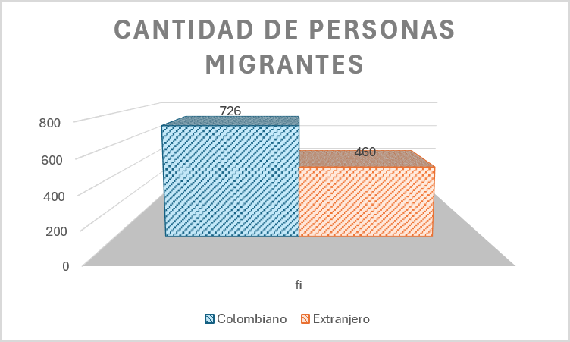
Figura 1. Migrante — cantidad de personas por nacionalidad.
Se construyó contando los registros (fi) de cada categoría de la variable Migrante y representándolos en barras tridimensionales con el valor absoluto sobre cada barra. Permite comparar de un vistazo cuántas gestantes colombianas y extranjeras fueron registradas.
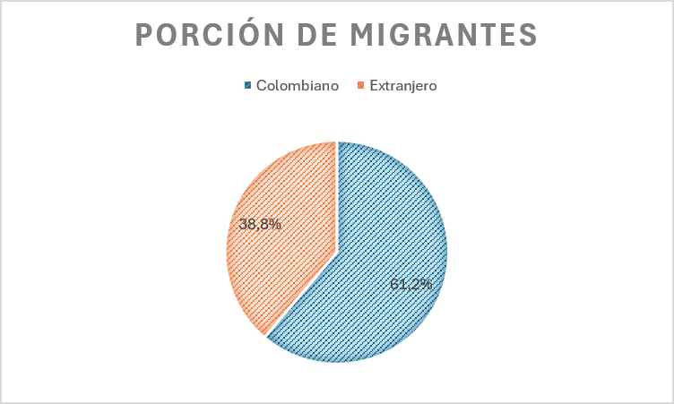
Figura 2. Migrante — participación porcentual de cada grupo sobre el total.
Se calculó dividiendo la frecuencia de cada categoría entre el total de registros (fr = fi/N) y expresándola como porcentaje. Facilita visualizar de forma inmediata el peso relativo de cada nacionalidad dentro del total de casos.
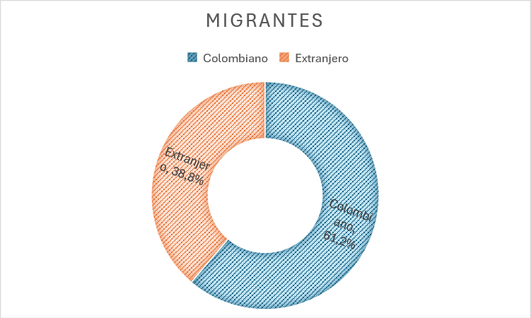
Figura 3. Migrante — proporción en formato de dona.
Presenta los mismos porcentajes de la figura anterior en un anillo en lugar de un círculo completo. Se usa como alternativa visual para reforzar la comparación de proporciones sin perder claridad.
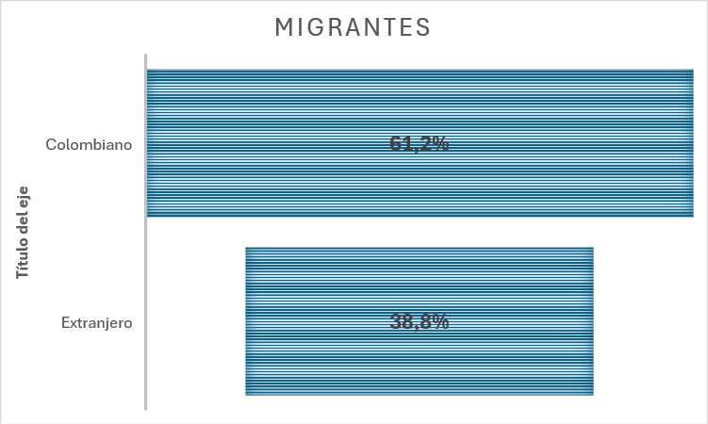
Figura 4. Migrante — diagrama de embudo que compara los porcentajes de cada categoría en un eje común.
Ordena las categorías de mayor a menor porcentaje sobre un eje común. Es útil para jerarquizar rápidamente qué categoría concentra más casos.

Régimen de Seguridad Social
Variable cualitativa nominal, politómica. Indica el tipo de afiliación al sistema de seguridad social en salud de la gestante.
Tabla 3
Régimen de Seguridad Social
Régimen | fi | fr | %
Contributivo | 370 | 0.3120 | 31.2%
Especial | 6 | 0.0051 | 0.5%
Excepción | 29 | 0.0245 | 2.4%
Indeterminado/Pendiente | 33 | 0.0278 | 2.8%
No Asegurado | 288 | 0.2428 | 24.3%
Subsidiado | 460 | 0.3879 | 38.8%
TOTAL | 1,186 | 1.0000 | 100.0%

Moda: Subsidiado.
Cómo se calculó: fi = número de registros cuyo valor de REGIMEN_SEGURIDAD_SOCIAL coincide con la categoría; fr = fi/N; % = fr en formato porcentual, con N = 1,186.
Análisis. la suma de los regímenes Subsidiado y No Asegurado alcanza el 63.1% de los casos, lo cual confirma lo señalado en el marco teórico: la sífilis gestacional se concentra en población con menor capacidad de pago y menor acceso oportuno al sistema de salud, evidenciando una inequidad estructural en el acceso a controles prenatales.
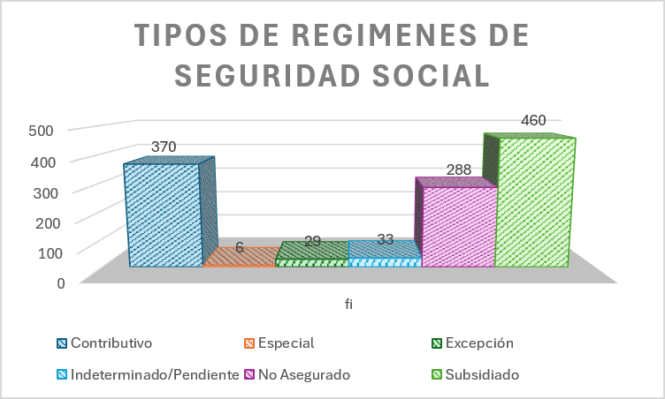
Figura 5. Régimen — diagrama de barras con la cantidad de personas por régimen.
Muestra el número absoluto de casos por categoría, permitiendo identificar rápidamente que Subsidiado y Contributivo son los regímenes con mayor frecuencia.
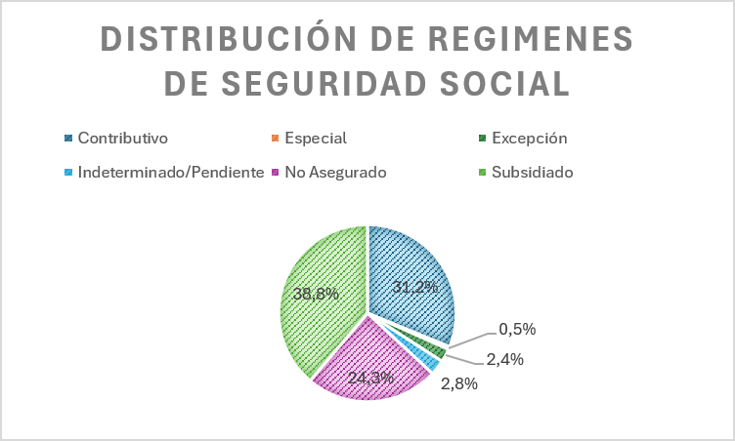
Figura 6. Régimen — participación porcentual de cada grupo sobre el total.
Ilustra el peso porcentual de cada régimen dentro del total, destacando visualmente el predominio del régimen subsidiado.
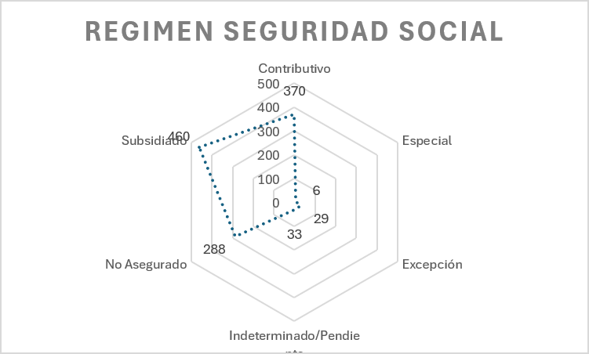
Figura 7. Régimen — gráfico de radar.
Compara simultáneamente las seis categorías en un único gráfico, útil para identificar de forma rápida las categorías dominantes (Subsidiado y Contributivo) frente a las marginales.
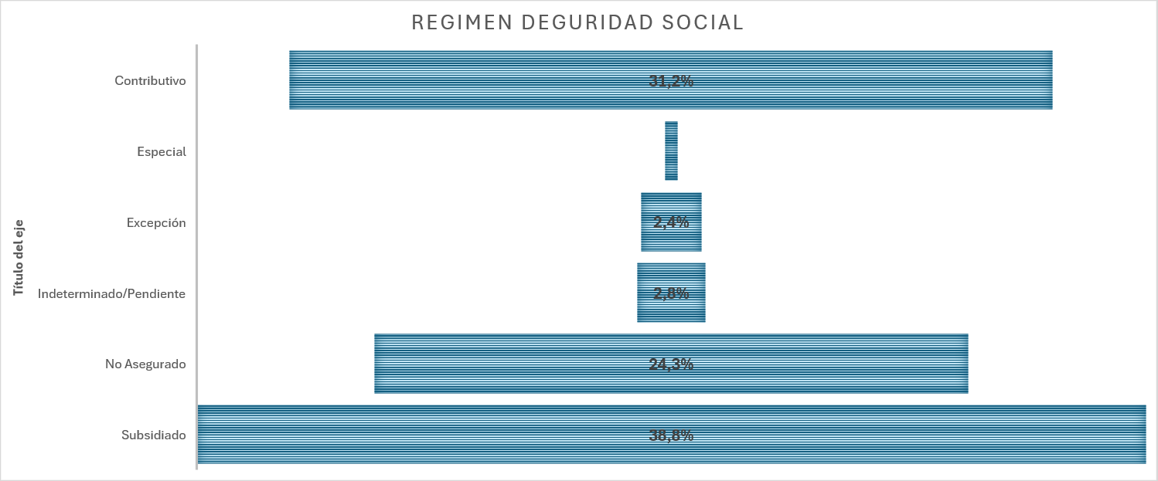
Figura 8. Régimen — diagrama de embudo.
Ordena los seis regímenes de mayor a menor porcentaje sobre un eje común, facilitando identificar la brecha entre los regímenes mayoritarios (Subsidiado, Contributivo, No Asegurado) y los minoritarios (Especial, Excepción, Indeterminado/Pendiente).

Enfoque Diferencial
Variable cualitativa nominal, politómica. Indica la pertenencia étnica o el enfoque diferencial declarado por la gestante en el momento del registro.
Tabla 4
Enfoque Diferencial
Enfoque diferencial | fi | fr | %
Otro | 1,030 | 0.8685 | 86.8%
Negro-mulato-afro colombiano | 84 | 0.0708 | 7.1%
Indígena | 44 | 0.0371 | 3.7%
Rom Gitano | 21 | 0.0177 | 1.8%
Raizal | 5 | 0.0042 | 0.4%
Palenquero | 2 | 0.0017 | 0.2%
TOTAL | 1,186 | 1.0000 | 100.0%

Moda: Otro (sin pertenencia étnica diferencial reportada).
Cómo se calculó: fi = número de registros (COUNTIF) cuyo valor de ENFOQUE_DIFERENCIAL coincide con la categoría; fr = fi/N; % = fr en formato porcentual, con N = 1,186.
Análisis. la gran mayoría de los registros (86.8%) se clasifican en la categoría "Otro". Entre las categorías con enfoque diferencial declarado, la población negra, mulata o afrocolombiana es la más representada (84 casos; 7.1%), seguida de la indígena (44; 3.7%) y la Rom-Gitana (21; 1.8%); las categorías raizal y palenquero son minoritarias (5 y 2 casos). Aunque minoritarios en volumen, estos subgrupos permiten orientar estrategias de salud pública con enfoque diferencial étnico dentro de los programas de control prenatal.
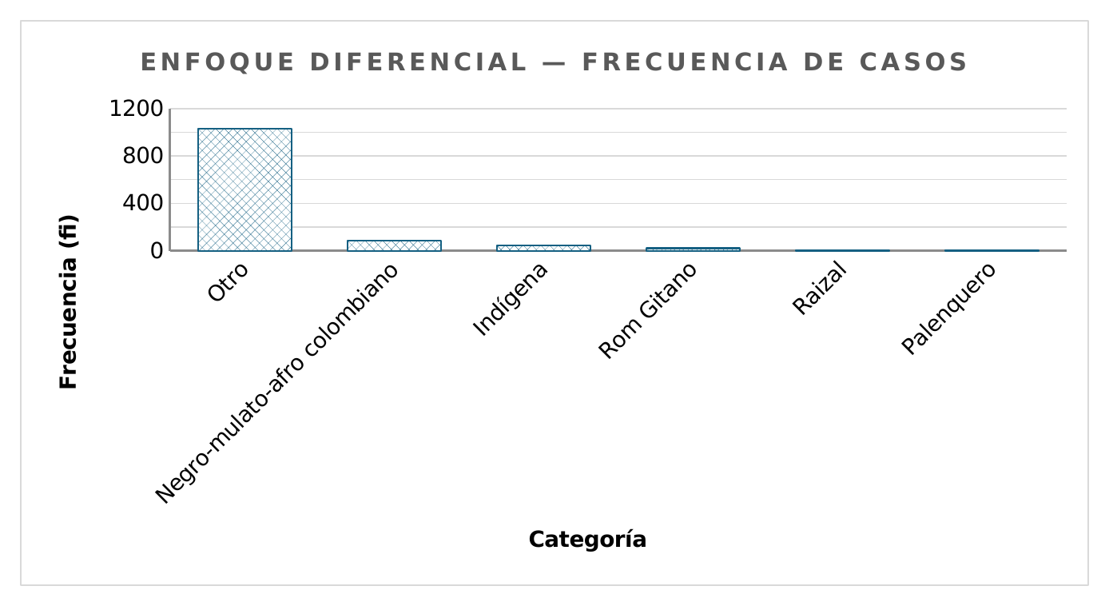
Figura 9. Enfoque diferencial — frecuencia de casos.
Se construyó con COUNTIF, contando el número de registros (fi) por categoría de Enfoque Diferencial. Permite comparar el volumen absoluto de casos entre la categoría mayoritaria ("Otro") y los grupos étnicos declarados.
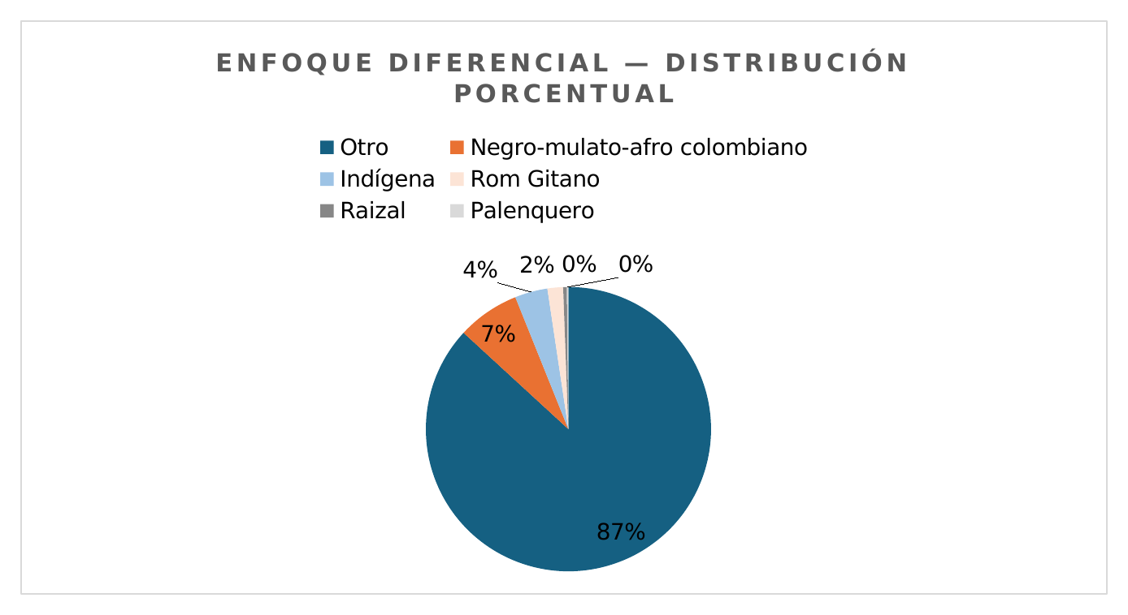
Figura 10. Enfoque diferencial — distribución porcentual.
Se calculó como fr = fi/N para cada categoría. Sirve para dimensionar, en términos porcentuales, la brecha entre la categoría "Otro" y el resto de grupos étnicos.
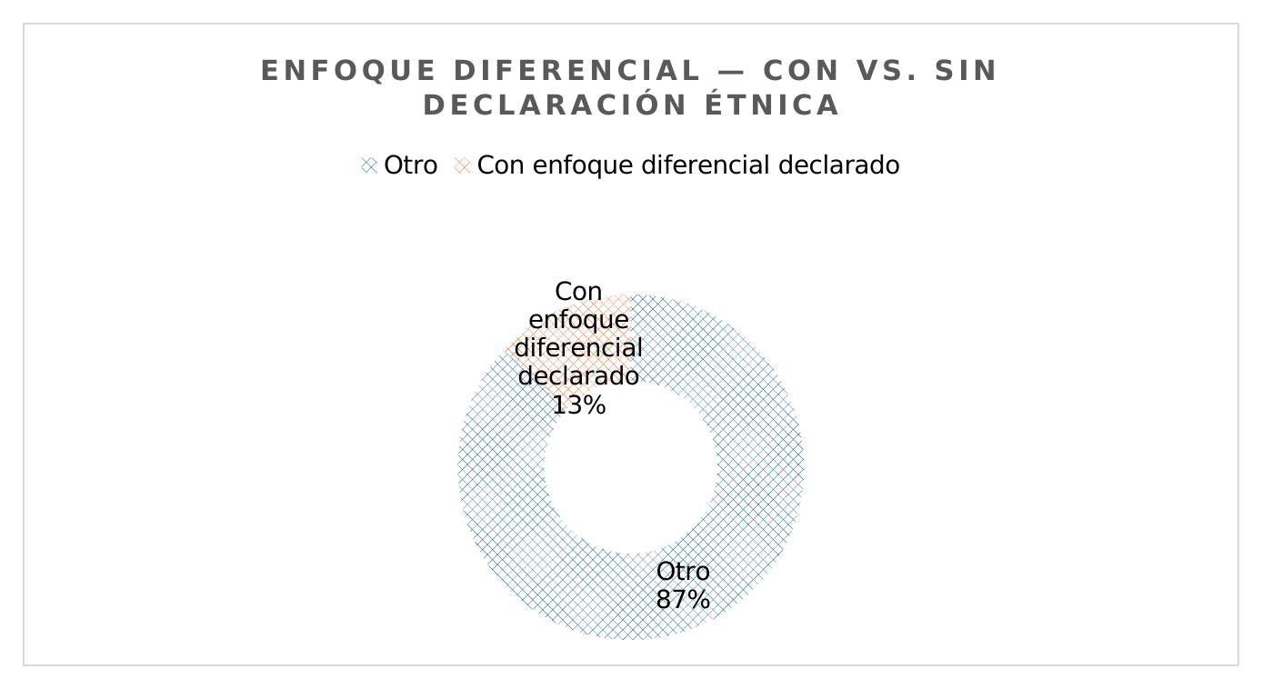
Figura 11. Enfoque diferencial — con vs. sin declaración étnica.
Se agrupan las seis categorías originales en dos grandes grupos (Otro vs. con enfoque diferencial declarado), sumando sus frecuencias. Simplifica la lectura para responder directamente qué proporción de gestantes declaró pertenencia étnica.
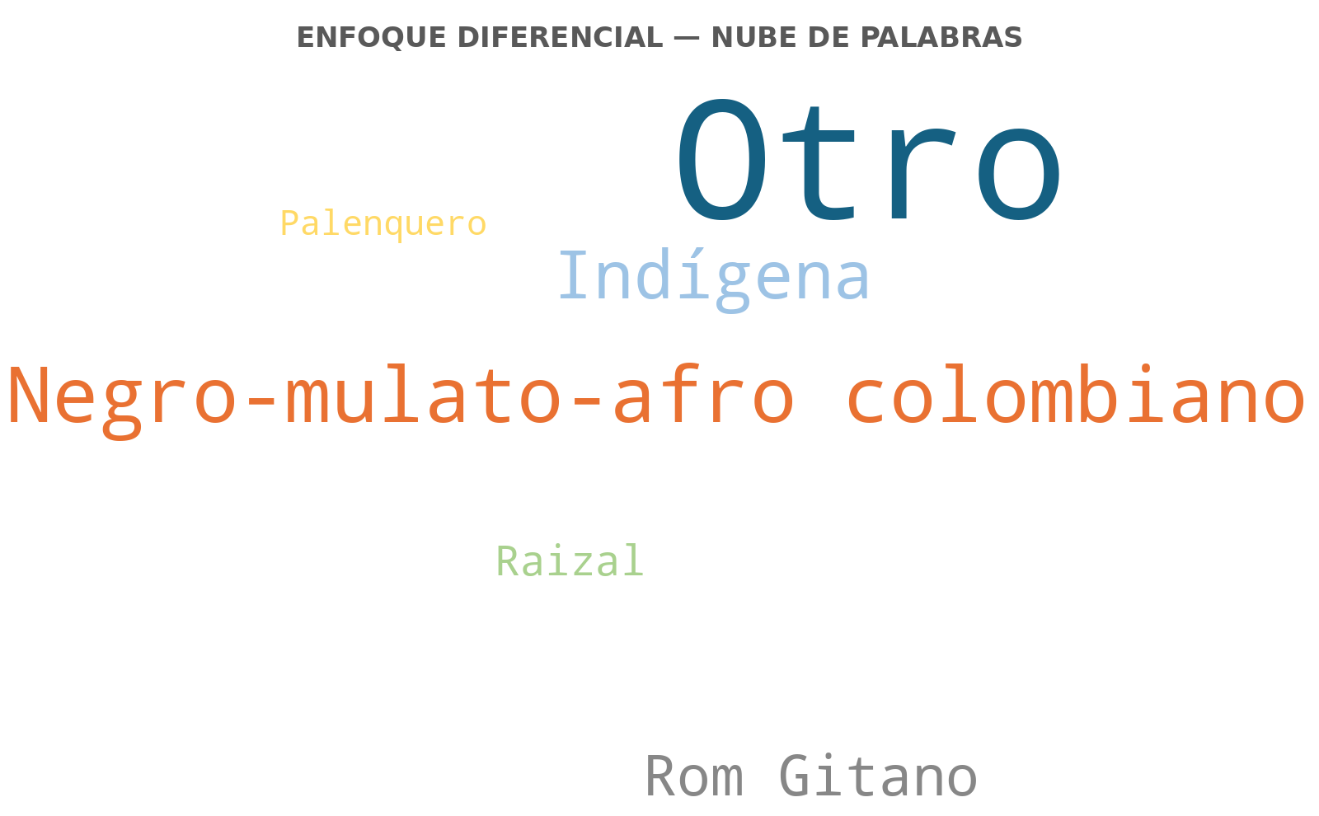
Figura 12. Enfoque diferencial — nube de palabras (tamaño proporcional a la frecuencia).
El tamaño de cada palabra es proporcional a la raíz cuadrada de su frecuencia (fi), para que las categorías minoritarias sigan siendo legibles. Es un recurso visual complementario que permite identificar de un vistazo las categorías más y menos frecuentes sin leer la tabla.

Variables Cuantitativas

Año
Variable cuantitativa discreta. Corresponde al año de notificación del caso al sistema de vigilancia (2018–2025).
Tabla 5
Año
Año | fi | fr | % | fi acumulada | fr acum. (%)
2018 | 141 | 0.1189 | 11.9% | 141 | 11.9%
2019 | 157 | 0.1324 | 13.2% | 298 | 25.1%
2020 | 158 | 0.1332 | 13.3% | 456 | 38.4%
2021 | 144 | 0.1214 | 12.1% | 600 | 50.6%
2022 | 147 | 0.1239 | 12.4% | 747 | 63.0%
2023 | 156 | 0.1315 | 13.2% | 903 | 76.1%
2024 | 153 | 0.1290 | 12.9% | 1,056 | 89.0%
2025 | 130 | 0.1096 | 11.0% | 1,186 | 100.0%
Total | 1,186 | 1.0000 | 100.0%

Tabla 6
Medidas estadísticas de la variable Año
Medida | Valor
Media (promedio) | 2021.46
Moda | 2019.57 (clase modal: 2020)
Mediana | 2021.45
Q1 (primer cuartil) | 2019.49
Q3 (tercer cuartil) | 2023.41
Varianza | 5.09
Desviación estándar | 2.26 años
Rango intercuartílico (Q3–Q1) | 3.92

Cómo se calculó: fi se obtiene contando directamente los registros de la hoja Datos (N = 1,186). La moda, mediana y cuartiles se calculan tratando cada año como una clase de amplitud 1, con las siguientes fórmulas de datos agrupados (L = límite inferior de la clase, F = frecuencia acumulada anterior, f = frecuencia de la clase, c = amplitud, N = total, k = 0.25/0.5/0.75 según el cuartil):
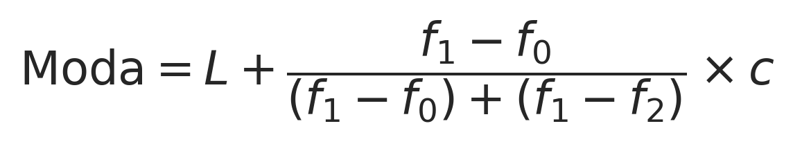

La media, varianza y desviación estándar se calculan de forma directa sobre los 1,186 valores individuales de Año.
Análisis. el año con mayor número de registros es 2020 (158; 13.3%), seguido de cerca por 2019 (157; 13.2%) y 2023 (156; 13.2%). El año con menos registros es 2025 (130; 11.0%), dato que además es preliminar según la fuente. La distribución por año es relativamente uniforme (entre 130 y 158 registros por año), sin una tendencia marcada de crecimiento o decrecimiento sostenido; la ligera caída hacia 2024-2025 debe interpretarse con cautela por el carácter preliminar del último año.
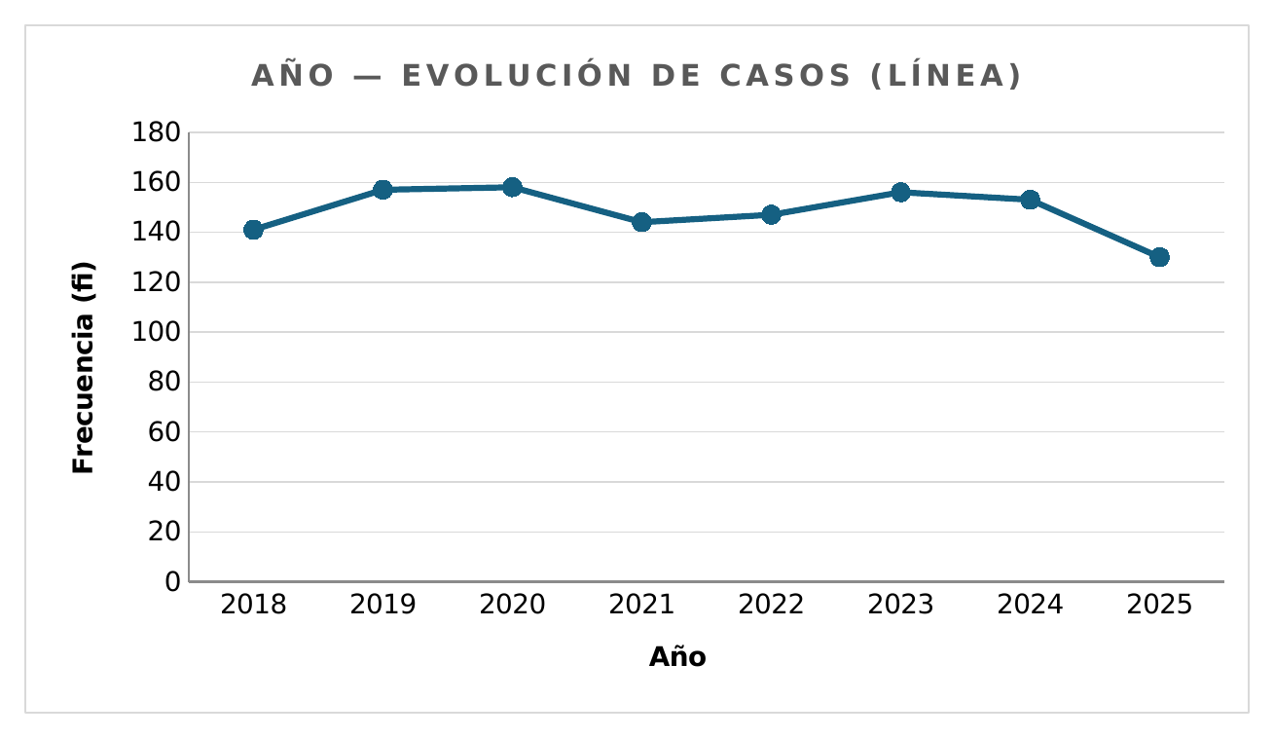
Figura 13. Año — evolución de casos (línea).
Se graficó la frecuencia (fi) de cada año en orden cronológico y se unieron los puntos con una línea. Permite observar la tendencia temporal del número de casos y detectar picos o caídas año a año.
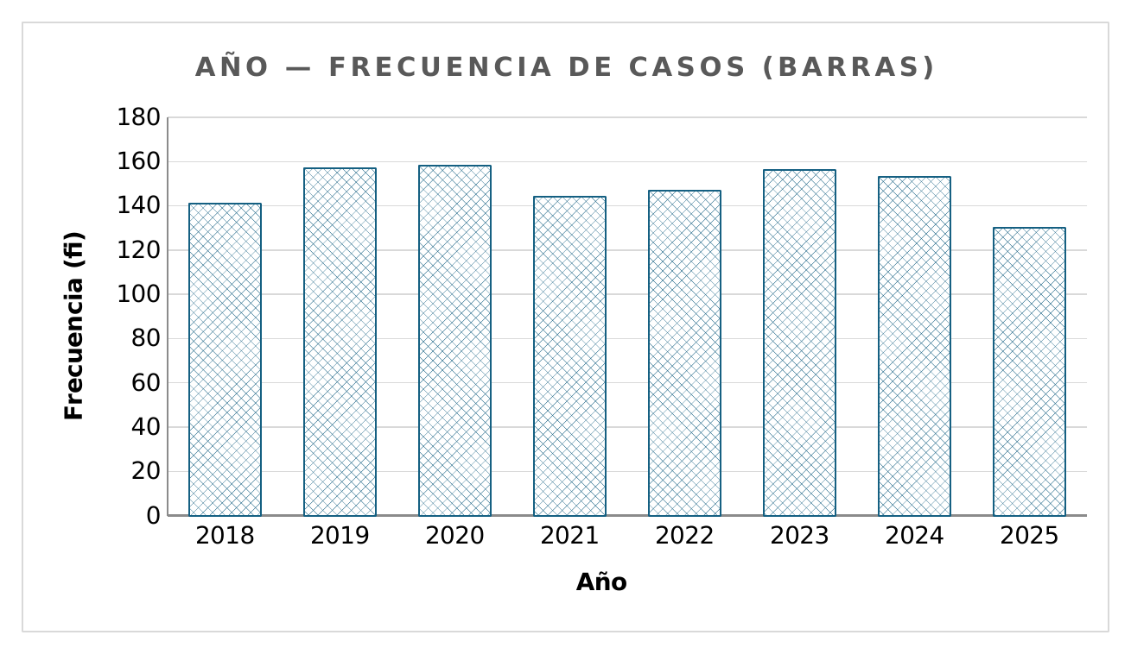
Figura 14. Año — frecuencia de casos (barras).
Representa la misma frecuencia (fi) por año en barras independientes. Facilita comparar la magnitud de cada año sin el efecto de continuidad visual que sugiere la línea.
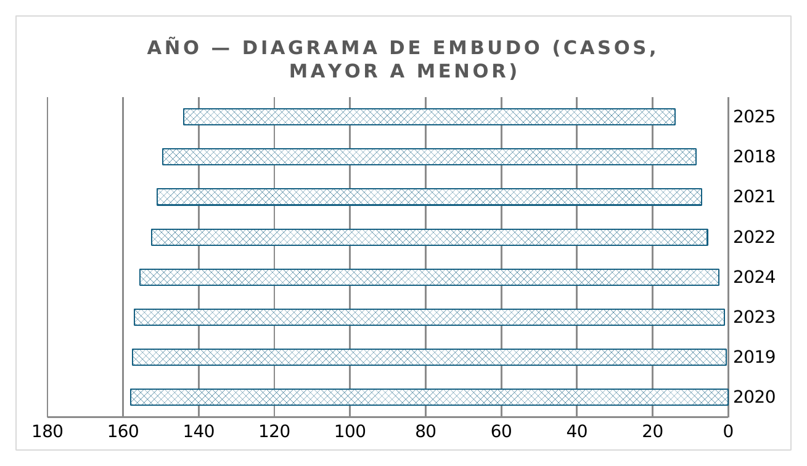
Figura 15. Año — diagrama de embudo (de mayor a menor).
Ordena los ocho años de mayor a menor número de casos sobre un eje común. Ayuda a jerarquizar rápidamente cuáles fueron los años de mayor y menor notificación.
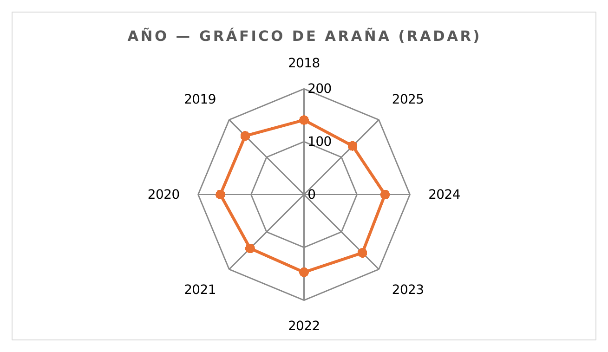
Figura 16. Año — gráfico de araña (radar).
Ubica cada año como un vértice de un polígono y traza la frecuencia sobre un eje radial propio. Es útil para apreciar de forma compacta la forma global de la serie temporal.

Edad
Variable cuantitativa continua, agrupada en intervalos de amplitud 5 (convención de grupos etarios en salud materna).
Tabla 7
Edad (agrupada)
Intervalo | Marca | fi | fr | % | fi acum. | fr acum. (%)
10-14 | 12 | 18 | 0.0152 | 1.5% | 18 | 1.5%
15-19 | 17 | 187 | 0.1577 | 15.8% | 205 | 17.3%
20-24 | 22 | 283 | 0.2386 | 23.9% | 488 | 41.1%
25-29 | 27 | 242 | 0.2040 | 20.4% | 730 | 61.6%
30-34 | 32 | 211 | 0.1779 | 17.8% | 941 | 79.3%
35-39 | 37 | 157 | 0.1324 | 13.2% | 1,098 | 92.6%
40-44 | 42 | 81 | 0.0683 | 6.8% | 1,179 | 99.4%
45-49 | 47 | 7 | 0.0059 | 0.6% | 1,186 | 100.0%
Total |  | 1,186 | 1.0000 | 100.0%

Tabla 8
Medidas estadísticas de la variable Edad (datos agrupados)
Medida | Valor
Media (marca de clase) | 27.36 años
Moda | 23.50 años (clase modal 20-24)
Mediana | 27.17 años
Q1 (primer cuartil) | 21.62 años
Q3 (tercer cuartil) | 33.78 años
Varianza | 60.43
Desviación estándar | 7.77 años
Coeficiente de variación | 28.4%
Edad mínima observada | 13 años
Edad máxima observada | 48 años
Rango | 35 años
Rango intercuartílico (Q3–Q1) | 12.16 años

Cómo se calculó: fi se obtiene contando los registros cuya edad cae en cada intervalo (N = 1,186). La moda, mediana y cuartiles usan las mismas fórmulas de datos agrupados presentadas para Año, aquí con c = 5 (amplitud del intervalo). La media, varianza y desviación estándar se calculan ponderando cada marca de clase por su frecuencia (fi).
Análisis. contando cada registro una sola vez, la distribución de la edad materna sigue siendo unimodal y concentrada en mujeres jóvenes: la clase modal es 20-24 (283 casos; 23.9%), y entre 20-29 años se concentra el 44.3% de los registros. La edad promedio es de 27.4 años (mediana 27.2), con una desviación estándar de 7.77 años y un coeficiente de variación de 28.4% (dispersión moderada-alta). El 50% central de los registros se ubica entre 21.6 y 33.8 años. Estos resultados son consistentes con el marco teórico: la sífilis gestacional se concentra en mujeres en edad reproductiva.
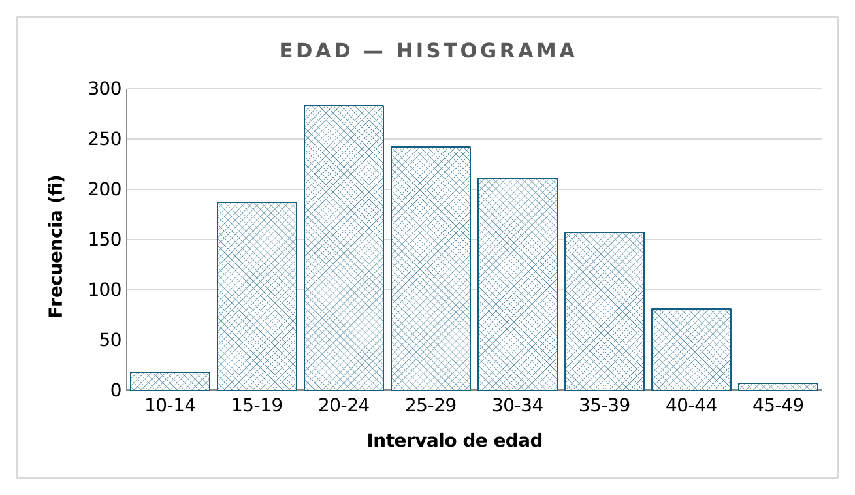
Figura 17. Edad — histograma.
Se construyó con la frecuencia (fi) de cada intervalo de edad representada en barras contiguas. Es la forma estándar de visualizar la forma de la distribución de una variable continua agrupada.
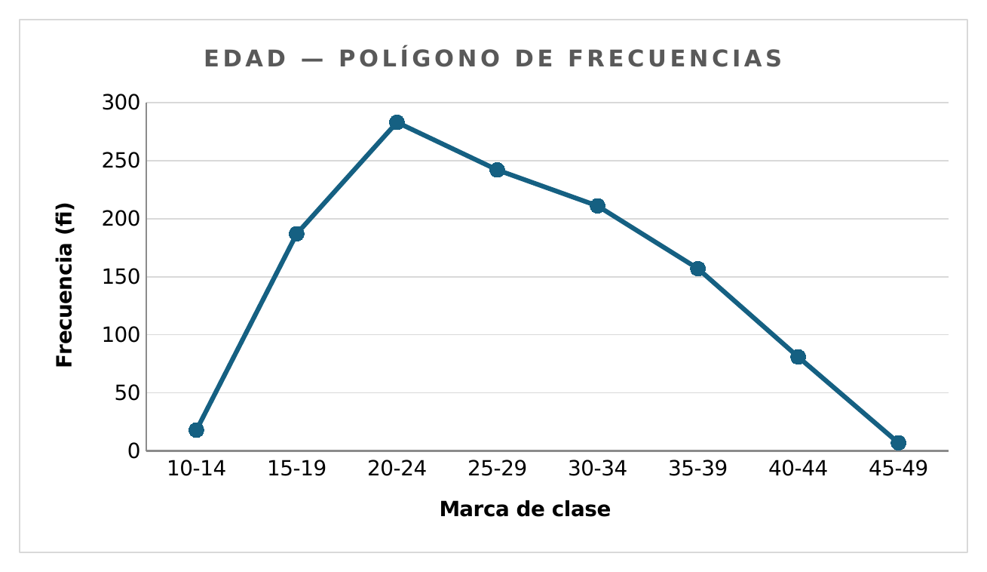
Figura 18. Edad — polígono de frecuencias.
Une con una línea los puntos medios (marca de clase) de cada intervalo frente a su frecuencia. Facilita comparar la forma de la distribución con una curva teórica, como la normal.
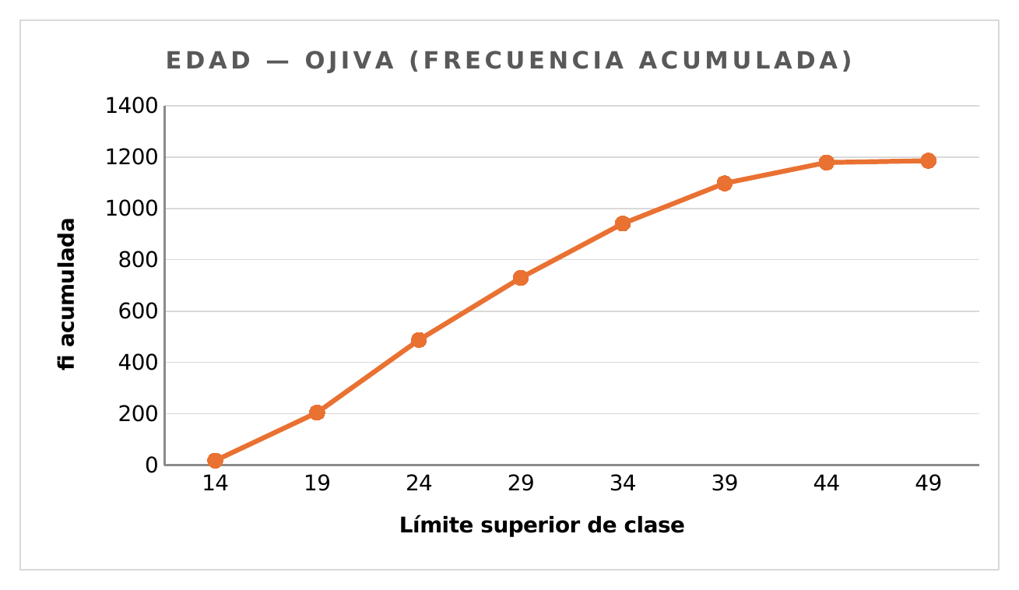
Figura 19. Edad — ojiva (frecuencia acumulada).
Grafica la frecuencia acumulada (fi acum.) contra el límite superior de cada intervalo. Permite leer directamente, por ejemplo, cuántas gestantes tienen una edad menor o igual a un valor determinado.
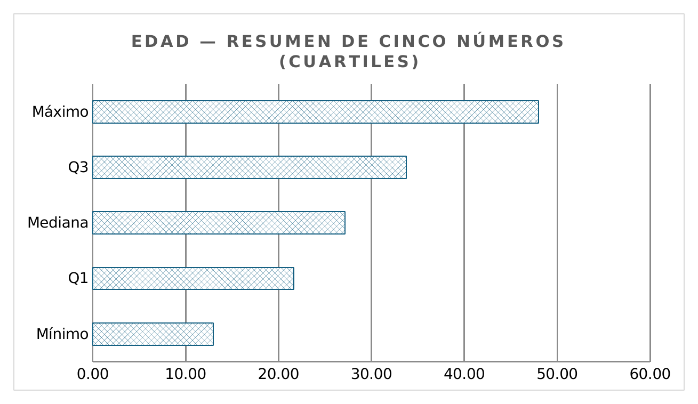
Figura 20. Edad — resumen de cinco números (cuartiles).
Presenta en una sola barra horizontal el mínimo, Q1, la mediana, Q3 y el máximo de la variable Edad. Resume de forma compacta la posición y dispersión de la distribución.
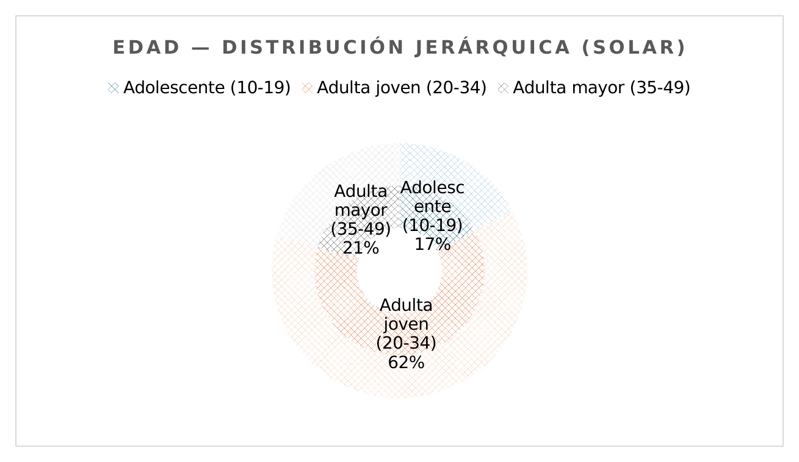
Figura 21. Edad — distribución jerárquica (solar).
Agrupa los ocho intervalos de 5 años en tres grandes grupos etarios (anillo interior) y conserva el detalle de los intervalos originales (anillo exterior). Permite pasar de una lectura general a una más detallada en una misma imagen.
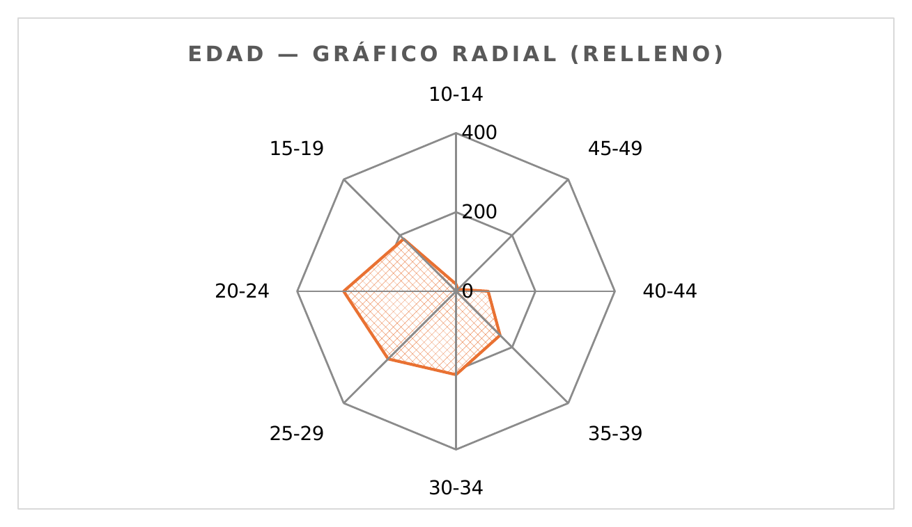
Figura 22. Edad — gráfico radial (relleno).
Ubica cada intervalo de edad como un eje radial y rellena el área correspondiente a su frecuencia. Ofrece una alternativa visual al histograma para apreciar la concentración de casos por grupo etario.

Regresión Lineal — Año vs. Edad Promedio
Variable independiente (X): Año. Variable dependiente (Y): edad promedio de las gestantes registradas ese año.
Tabla 9
Edad promedio por año (para la regresión lineal)
Año (X) | Edad promedio (Y)
2018 | 26.858
2019 | 27.223
2020 | 27.639
2021 | 27.667
2022 | 27.905
2023 | 27.019
2024 | 27.451
2025 | 27.238

El modelo de regresión lineal simple se ajusta mediante mínimos cuadrados:
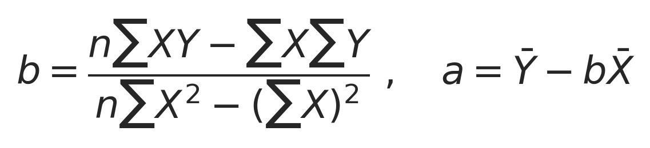
Tabla 10
Coeficientes del modelo de regresión lineal
Coeficiente | Valor
Pendiente (b) | 0.0260
Intercepto (a) | -25.0987
Coeficiente de correlación (r) | 0.1797
Coeficiente de determinación (r²) | 0.0323 (3.2%)

Ecuación del modelo ajustado:

Cómo se calculó: Y = edad promedio de todas las gestantes registradas ese año (promedio directo sobre la columna EDAD de la hoja Datos, contando cada registro una sola vez). Los coeficientes se obtuvieron con las funciones SLOPE, INTERCEPT, CORREL y RSQ sobre los 8 pares (Año, Edad promedio).
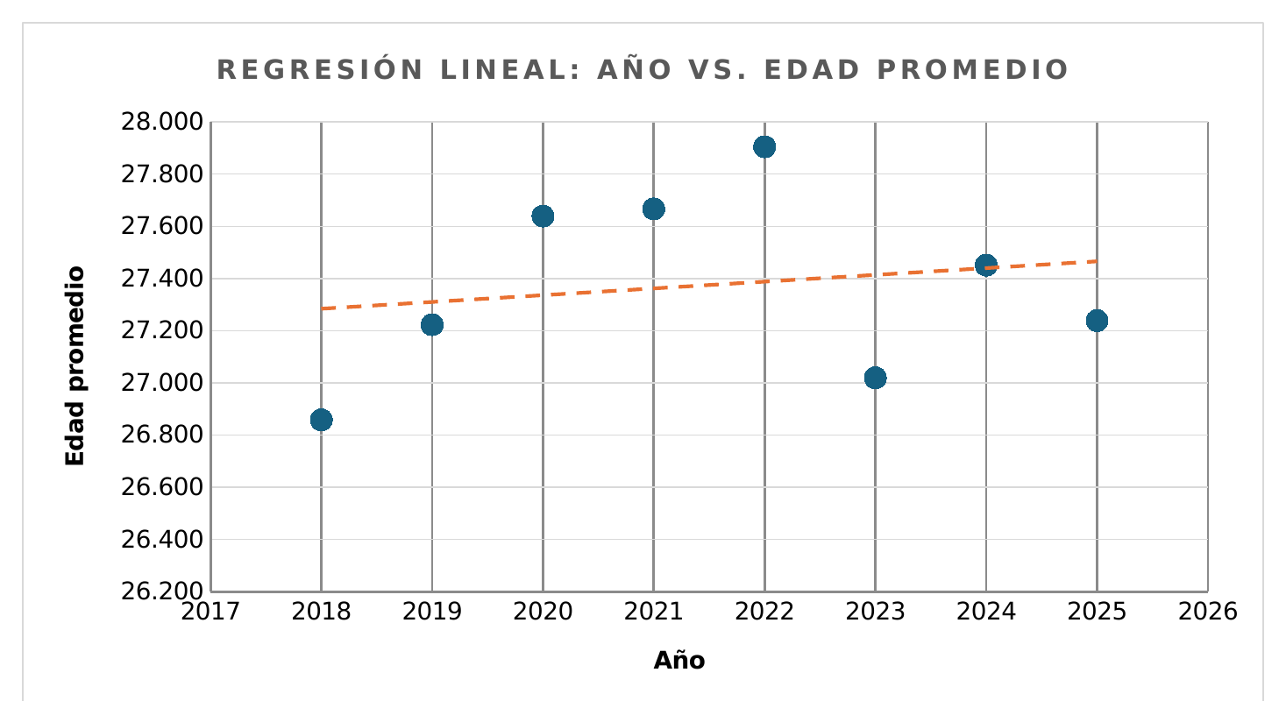
Figura 23. Regresión lineal: Año vs. edad promedio, con línea de tendencia.
Cada punto representa el par (Año, Edad promedio); la línea punteada es la recta de regresión ajustada por mínimos cuadrados. Sirve para visualizar qué tan bien (o mal) se ajusta una tendencia lineal a la relación entre las dos variables.
Análisis. el modelo obtuvo una pendiente de 0.026 y un coeficiente de determinación r² = 3.2%, lo que significa que el año explica apenas el 3.2% de la variación en la edad promedio de las gestantes registradas. No existe una tendencia lineal relevante: la edad promedio se mantuvo relativamente estable entre 2018 y 2025 (entre 26.9 y 27.9 años), sin un patrón sostenido de aumento o disminución. Esto indica que el perfil etario de las mujeres afectadas por sífilis gestacional no ha cambiado sustancialmente durante el periodo estudiado, y que la edad y el año son, en la práctica, variables prácticamente independientes entre sí.

Distribución Normal — Ejemplo Aplicado a la Edad

¿Qué es y para qué se usa?
La distribución normal (o gaussiana) es un modelo de probabilidad teórico, continuo y simétrico, descrito por dos parámetros: la media (μ), que ubica el centro de la curva, y la desviación estándar (σ), que controla su dispersión. Su función de densidad de probabilidad es:
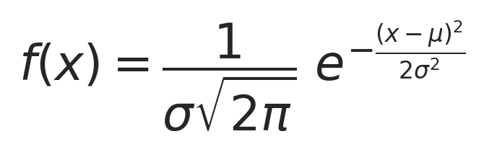
Se usa como referencia porque muchos fenómenos biológicos y sociales —entre ellos la edad de una población, cuando no existen factores que la trunquen artificialmente— tienden a distribuirse de forma aproximadamente simétrica alrededor de un valor central. Comparar los datos reales contra este modelo permite evaluar qué tan típica o atípica es la forma de la distribución observada.

Parámetros utilizados
Tabla 11
Parámetros del modelo normal aplicado a Edad
Parámetro | Valor | Fuente
Media (μ) | 27.36 años | Media ponderada por fi (hoja Frec_Edad)
Desviación estándar (σ) | 7.77 años | Desviación estándar (hoja Frec_Edad)
N (casos totales) | 1,186 | Total de registros

Comparación: frecuencia observada vs. frecuencia esperada bajo normalidad
Tabla 12
Frecuencia observada vs. esperada bajo el modelo normal N(27.36, 7.77²)
Intervalo | fi observada | % observado | fi esperada (normal) | % esperado
10-14 | 18 | 1.5% | 45.4 | 3.8%
15-19 | 187 | 15.8% | 126.9 | 10.7%
20-24 | 283 | 23.9% | 237.8 | 20.0%
25-29 | 242 | 20.4% | 298.8 | 25.2%
30-34 | 211 | 17.8% | 251.8 | 21.2%
35-39 | 157 | 13.2% | 142.3 | 12.0%
40-44 | 81 | 6.8% | 53.9 | 4.5%
45-49 | 7 | 0.6% | 13.7 | 1.2%
Nota. fi esperada = [NORM.DIST(límite superior, μ, σ) − NORM.DIST(límite inferior, μ, σ)] × N, usando los límites continuos de cada intervalo.
Análisis. al comparar clase por clase, la distribución real se aparta del modelo normal principalmente en los extremos: hay menos casos de los esperados en el intervalo 10-14 (18 observados vs. 45.4 esperados) y en 45-49 (7 vs. 13.7), y más casos de los esperados en 15-19 y 35-39. Esto es consistente con una distribución más plana y de colas más pesadas que la normal (curtosis negativa), en lugar de una concentración marcada alrededor de un único pico.
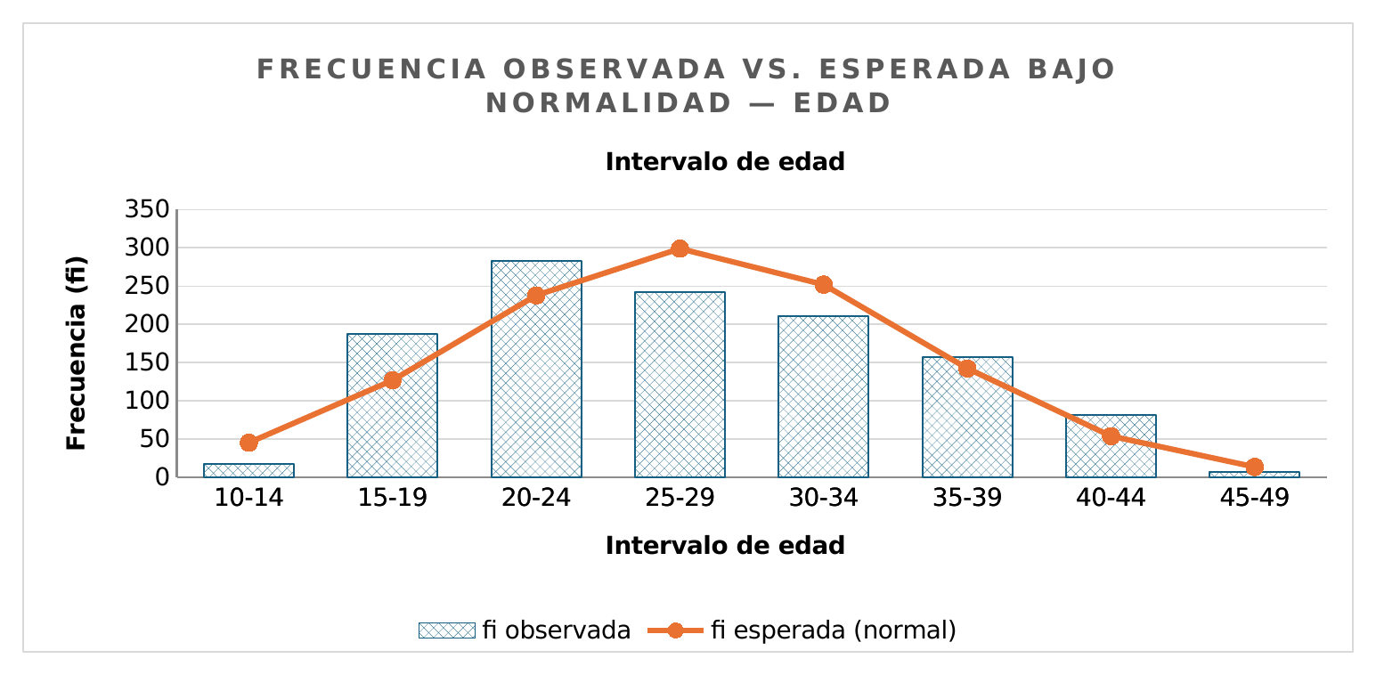
Figura 24. Frecuencia observada vs. esperada bajo normalidad — Edad.
Las barras muestran la frecuencia observada por intervalo y la línea muestra la frecuencia que se esperaría si la Edad siguiera exactamente una distribución normal con la misma media y desviación estándar. Sirve para detectar visualmente en qué intervalos la realidad se aleja más del modelo teórico.

Regla empírica (68-95-99.7)
Para una variable que se distribuye normalmente, se espera que aproximadamente el 68.27% de las observaciones caiga dentro de μ ± 1σ, el 95.45% dentro de μ ± 2σ y el 99.73% dentro de μ ± 3σ.
Tabla 13
Verificación de la regla empírica (68-95-99.7) para Edad
Rango | Límite inferior | Límite superior | % teórico (normal) | % observado (real)
μ ± 1σ | 19.58 | 35.13 | 68.27% | 65.09%
μ ± 2σ | 11.81 | 42.91 | 95.45% | 97.39%
μ ± 3σ | 4.04 | 50.68 | 99.73% | 100.00%

Análisis. el ajuste es razonable en μ ± 1σ (65.1% observado vs. 68.27% teórico) y muy cercano en μ ± 2σ (97.4% vs. 95.45%); en μ ± 3σ se alcanza el 100%, un resultado esperable dado que la edad tiene límites biológicos naturales que acotan la cola del lado inferior.

Asimetría (skewness) y curtosis
El coeficiente de asimetría mide qué tan simétrica es la distribución alrededor de la media (0 = simétrica perfecta; positivo = cola más larga hacia la derecha):
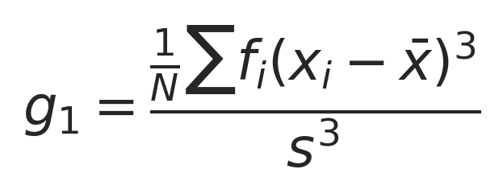
La curtosis (en exceso) compara el apuntamiento de la distribución con el de una normal (0 = igual de apuntada que la normal; negativo = más aplanada/platicúrtica):
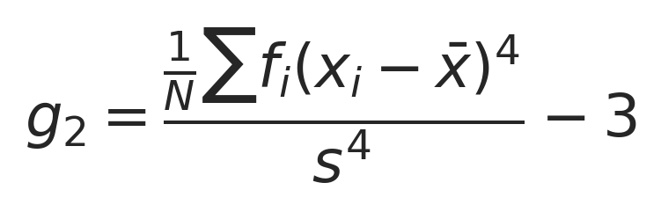
Tabla 14
Coeficientes de forma de la distribución de Edad
Coeficiente | Valor | Interpretación
Asimetría (g1) | 0.27 | Sesgo positivo leve (hacia la derecha)
Curtosis en exceso (g2) | -0.78 | Distribución más plana que la normal (platicúrtica)

Análisis. un coeficiente de asimetría de aproximadamente 0.27 confirma un sesgo positivo leve (hacia la derecha): la moda (23.50) es menor que la mediana (27.17), y esta a su vez es menor que la media (27.36) — el orden clásico Moda < Mediana < Media que caracteriza a las distribuciones asimétricas positivas. La curtosis negativa (-0.78) indica una distribución más aplanada que una normal, con una dispersión más repartida entre los distintos intervalos de edad y colas relativamente más pesadas.
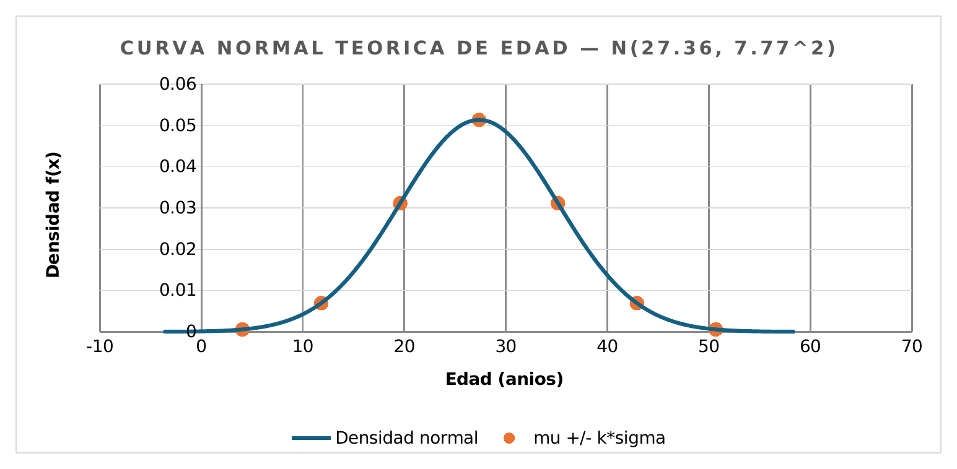
Figura 25. Curva normal teórica de Edad, N(27.36, 7.77²), con marcadores en μ ± kσ.
Se calculó la función de densidad normal f(x) para 81 puntos entre μ−4σ y μ+4σ, y se marcaron los valores en μ±1σ, μ±2σ y μ±3σ. Permite visualizar la forma teórica de la campana de Gauss que se está usando como referencia.

Conclusión del análisis de normalidad
La variable Edad, analizada contando cada registro una sola vez, se aproxima de forma parcial a una distribución normal: la regla empírica se cumple razonablemente en μ ± 1σ y de forma más ajustada en μ ± 2σ. El coeficiente de asimetría (0.27) indica un sesgo positivo leve, y la curtosis negativa (-0.78) muestra que la distribución real es más plana (platicúrtica) que la normal teórica. Esto es coherente con tratar cada combinación única de variables como un caso equivalente: al no ponderar por el número real de personas que comparte cada perfil, el rango efectivo de edades se percibe más disperso que en un análisis ponderado.

Conclusiones Generales
El análisis estadístico realizado sobre la razón de prevalencia de sífilis gestacional en Bogotá D.C. entre 2018 y 2025, contando cada registro del Observatorio de Salud de Bogotá una sola vez (N = 1,186), permite concluir que esta patología persiste como un desafío relevante para la salud pública distrital. En cuanto a las variables cualitativas, la mayoría de los casos se concentró en gestantes de nacionalidad colombiana (61.2%), afiliadas al régimen subsidiado (38.8%) y sin un enfoque étnico diferencial declarado (86.9%); no obstante, la proporción de casos en población extranjera (38.8%) y en los regímenes subsidiado y no asegurado (63.1% en conjunto) sugiere una vulnerabilidad diferencial asociada a barreras de acceso a controles prenatales, tal como señala el marco teórico.
Respecto a las variables cuantitativas, la distribución por año mostró un comportamiento relativamente estable, sin una tendencia sostenida de aumento o disminución entre 2018 y 2025 (entre 130 y 158 casos por año), mientras que la edad materna se concentró principalmente en el grupo de 20 a 24 años (23.9%), con una edad promedio de 27.36 años (DE = 7.77), confirmando que la enfermedad afecta sobre todo a mujeres jóvenes en edad reproductiva. El modelo de regresión lineal entre el año y la edad promedio de las gestantes no evidenció una relación relevante (r² = 3.2%), lo que indica que el perfil etario de la población afectada se ha mantenido estable durante el periodo estudiado. Finalmente, al contrastar la distribución de la Edad con un modelo normal teórico N(27.36, 7.77²), se observó un sesgo positivo leve (asimetría = 0.27) y una forma más aplanada que la normal (curtosis = -0.78), lo que sugiere una dispersión algo mayor de la esperada bajo el supuesto de normalidad, particularmente en los extremos de la distribución.
En conjunto, estos resultados son coherentes con la evidencia reportada en la literatura revisada y confirman que la sífilis gestacional en Bogotá D.C. se concentra en grupos poblacionales específicos —mujeres jóvenes, migrantes y afiliadas a regímenes de menor cobertura—, lo cual constituye un insumo relevante para orientar la focalización de estrategias de prevención, tamizaje temprano y fortalecimiento de los controles prenatales en los grupos de mayor riesgo.

Referencias
Alexander, J. (1999). Efficacy of treatment for syphilis in pregnancy. Obstetrics and Gynecology, 93(1), 5–8. https://doi.org/10.1016/s0029-7844(98)00338-x
Becerra-Arias, C., Alvarado-Socarras, J. L., Manrique-Hernández, E. F., & Caballero-Carvajal, J. A. (2022). Estudio ecológico de la sífilis gestacional y congénita en Colombia, 2012-2018. Revista Cuidarte, 13(1).
Cruz-Aconcha, A. R. (2012). Situación de la sífilis gestacional y congénita en Colombia, un desafío al Sistema General de Seguridad Social en Salud. Revista Colombiana de Obstetricia y Ginecología.
Effectiveness of benzathine penicillin regimen in the treatment of syphilis in pregnancy. (1989, February 1). PubMed. https://pubmed.ncbi.nlm.nih.gov/2738484/
Instituto Nacional de Salud. (2015). Protocolo de Vigilancia en Salud Pública: Sífilis gestacional y sífilis congénita.
Ministerio de Salud y Protección Social. (s.f.). Infecciones de transmisión sexual (ITS), VIH y sífilis gestacional.
Muñoz, L., et al. (2021). Características sociodemográficas y clínicas de la sífilis gestacional en Cali, 2018. Biomédica.
Salomè, S., & Tzialla, C. (2026). Treatment of syphilis in pregnancy and congenital syphilis: current evidence, challenges, and future directions. Antibiotics, 15(3), 305. https://doi.org/10.3390/antibiotics15030305
Secretaría Distrital de Salud de Bogotá. (2026, 25 de junio). Sífilis gestacional en Bogotá D.C. – SaluData, Observatorio de Salud de Bogotá. https://saludata.saludcapital.gov.co/osb/indicadores/sifilis-gestacional/
World Health Organization. (2017, January 1). WHO guideline on syphilis screening and treatment for pregnant women. https://www.who.int/publications/i/item/9789241550093

